2. Metsikön puuston arviointi

Harjoituksen tavoitteet

Kurssilla harjoitellaan metsikkötunnusten määrittämistä puutunnuksiin perustuen erilaisten kiinteä- ja vaihtuva-alaisten koealojen avulla. Samalla harjoitellaan koealojen rajaamista, mittaamista ja puustotunnusten laskentaa. Metsikkökoealaharjoituksessa mitataan kasvupaikaltaan, puustoltaan ja käsittelytavaltaan erilaisia metsiköitä. Tavoitteena on saada havainnollinen kuva erilaisten metsiköiden puuntuotoskyvystä ja puuston rakenteesta ja näin kehittää myös silmänvaraista arviointia. Harjoitukseen sisältyy myös koealan topografian määrittäminen laserkeilausaineistoa käyttäen. Metsikkökoealaharjoitus harjaannuttaa metsäalueen inventointiin.

Harjoitustyössä mitataan samasta metsiköstä:

1. suorakaiteen muotoinen metsikkökoeala,
2. kiinteäsäteinen ympyräkoela ja
3. relaskooppikoeala.

Lopuksi verrataan eri koealojen antamia tuloksia.

Yleistä

Puutunnuksiin perustuvassa metsikön puuston tilavuuden määrityksessä voidaan erottaa seuraavat vaiheet:

1. Runkolukusarjan määrittäminen

Metsikön runkolukusarja voidaan määrittää joko mittaamalla metsikön jokaisen puun läpimitta (Puidenluku) tai edustavan näytteen avulla. Näytteen muodostavat joko metsiköstä poimittavat yksittäiset puut tai koealat, joihin kuuluvat niillä kasvavat puut. Koealat ovat joko kiinteäalaisia tai vaihtuva-alaisia, jolloin koealan koko muuttuu puun läpimitan mukaan.

Tässä harjoituksessa määritetään metsikön runkolukusarja kolmella eri menetelmällä: suorakaidekoealalta, ympyräkoealalta ja relaskooppikoealalta. Lisäksi ryhmä saa valmiit fotogrammetriset mittaustulokset.

2. Johdettavien puutunnusten määrittäminen koepuiden avulla

Koealaltakaan ei kaikkien puiden kaikkia tunnuksia mitata, vaan puut ryhmitetään puulajeittain läpimittaluokkiin, joille koepuumittausten avulla määritetään läpimittaluokittaiset tunnukset. Tälläisiä ovat mm. läpimittaluokan puun pituus ja ns. johdettavia tunnuksia, kuten rungon tilavuus ja puutavaralajirakenne. Koepuut pyritään valitsemaan niin, että ne edustavat mahdollisimman hyvin puujoukkoa. Koepuut kiintiöidään läpimittaluokittain siten, että lopputuloksen kannalta tärkeillä puilla on suurempi todennäköisyys tulla valituksi koepuuksi kuin vähemmän tärkeillä puilla.

Tässä harjoituksessa määritetään vain yhdet johdettavat puutunnukset koepuuaineistosta, joka mitataan suorakaidekoealalta.

3. Runkolukusarjan ja johdettujen puutunnusten yhdistäminen puustotunnuksiksi.

Lopulliset koealan (ja sen edustaman metsikön) puustotunnukset määritetään yhdistämällä läpimittaluokittain runkoluku ja johdetut puustotunnukset.

Tässä harjoituksessa tulokset (puustotunnukset) lasketaan yhdistämällä johdettavat puutunnukset eri koealoilta saatuihin runkolukusarjaestimaatteihin.

Metsikkökoeala pähkinänkuoressa

KE/TO - luento: Puiden kartoitus: Uusi menetelmä
perustuen fotogrammetrisiin puumittauksiin ja
geodeettiseen maastokartoitukseen

- harjoitus: perusmittavälineiden käyttö, puiden
paikannus suuntimalla ja käyttäen
tasoituslaskua

- siirtyminen koealalle, suorakaidekoelan
rajaus, ilmakuvapuiden identifiointi,
pienten puiden identifiointi ja kartoitus
suuntimalla

PE - työkartan valmistus (sisätyöt I)
- puidenluku suorakaidekoealalla

MA - koepuiden valinta ja koepuumittaukset
- ympyräkoealan puiden luku
- relaskooppikoealan puiden luku

TI - tulosten laskenta (sisätyöt II)
- koealan vaaitusdemo

KE - Metsikkökoealaharjoituksen viimeistely ja
palautepalaveri

MITTAUKSET

Suorakaidekoealan rajaus, puiden ja kantojen kartoitus ja luku

Suorakaiteen muotoista koealaa kutsutaan usein metsikkökoealaksi. Metsikkökoeala pyritään rajaamaan mahdollisimman neliömäiseksi, jolloin koealan ulkopuolelle jäävä puusto vaikuttaa vähiten koealalla kasvaviin puihin.
Metsikkökoeala muodostaa näytteen, jolla pyritään kuvaamaan kaikkia metsikölle ominaisia piirteitä. Tämän takia koealan on oltava riittävän suuri. Koealan koko vaihtelee käyttötarkoituksen, puuston kehitysvaiheen ja tiheyden sekä metsikön pinta-alan mukaan. Yleisimmät koot ovat 0,04 - 0,25 hehtaaria. Mitä järeämpää ja harvempaa metsikön puusto on, sitä suurempi koealan tulisi olla.

1. Koealan rajaus ja yleistietojen määrittäminen

Jokaiselle ryhmälle osoitetaan mitattava koeala, jonka rajaa neljä kulmapaalua. Ryhmä rajaa koealan maastoon tai, mikäli kyseessä on vanha koeala, tarkistaa paalutuksen ja mittaa sivujen pituudet. Mikäli kyseessä on uusi koeala, koealan numero sekä koordinaatit merkitään kulmapaaluihin huopakynällä ja koealan paikka ilmoitetaan yhtenäiskoordinaatein kaistassa 2. Koealan paaluille saadaan puiden kartoituksen yhteydessä XY-sijainti 0,2-0,3 m tarkkuudella.

Koeala rajataan käyttäen kulmaprismaa, mittanauhaa ja
linjaseipäitä (teikkejä). Tarkasti koealan rajoille pystytettävien linjaseipäiden avulla voidaan nähdä mitkä puut kuuluvat koealaan. Rajojen aukaisuun voi käyttää vesuria näkyvyyden parantamiseksi. Koealan kulmiin pystytetään kulmapaalut ja niistä 2 m:n päähän koealojen sivujen suunnassa asetetaan pienemmät viisaripaalut, jotka osoittavat, mihin suuntaan kulmapaalusta koeala avautuu. Huonokuntoiset paalut uusitaan. Koealan keskipisteeseen lyödään keskipaalu, jolta mitataan myöhemmin ympyrä- ja relaskooppikoealat.
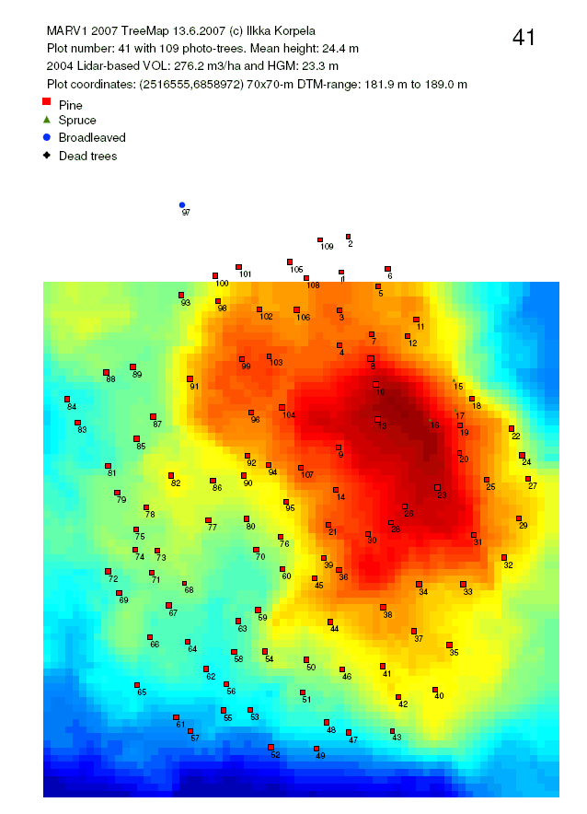
Kuva 2.0a. Jokaisen koealan ympäristöstä on mitattu ilmakuvilta ja LiDAR-aineistosta puukartta KKJ/N60 XYZ-järjestelmässä. Puut on numeroitu, jokaiselle puulle on arvioitu ilmakuvalta puulaji tarkkuudella 90-95% eli joka 10:s voi olla väärin sekä pituus, jonka tarkkuus on 0,5-1 m. Kartalta puuttuvat pienet puut, jotka eivät näy ilmakuvilla. Taustakuvana on LiDAR-aineistosta metrin hilaan estimoitu korkeusmalli N60-järjestelmässä. Mallin tarkkuus on 25 cm.

Koealan yleistiedot merkitään metsikkökoealalomakkeelle (liite 2.1a), joka muutoin korvataan ryhmille jaettavilla esitäytetyillä lomakkeilla. Metsikkötietojen keruussa käytetään samoja luokituksia ja koodimerkintöjä kuin kuvioittaisessa arvioinnissa (liite 4.5 ja luku 7). Topografiasta voi merkitä esim. koeala etelään viettävän loivan rinteen alaosassa, harjanteella tms. Humuksen tai turpeen paksuus mitataan neljästä kohdasta koealan eri osista. Maalaji selvitetään koealan keskelle kaivetusta 0.5 m syvästä kuopasta. Tuntuvasta puuntuotoskykyyn vaikuttavasta kivisyydestä tai muista erityispiirteistä mainitaan huomautusten kohdalla. Kirjanpitotiedot ja muistinvaraiset tiedot ovat parhaita tietolähteitä hakkuun ajankohtaa määritettäessä. Ellei em. tietoja ole saatavilla, voidaan hakkuuvuotta arvioida maastohavainnoin. Kantojen lahoamisaste, kantojen saama kasvipeite, pystypuiden kasvu ja hakkuutähteet antavat osviittaa hakkuun ajankohdasta. Puustotunnukset merkitään vasta koepuiden mittausten ja tulosten laskennan jälkeen.

1.1 Puiden identifiointi ja kartoitus: ilmakuvapuut

Kun koealan rajat on merkitty teikein, voidaan aloittaa ilmakuvapuiden kartoitus ja laputus. Ilmakuvalta mitatut puut paikannetaan kartan (Kuva 2.0a) sekä bussolin avulla. Ilmakuvapuista on tulostettu valmiiksi puihin kiinnitettävät numerolaput (Kuva 2.0b), joihin on piirretty kyseisen puun naapuripuiden kartta ja bussolisuunnat niihin. Ryhmän ensimmäinen tehtävä on löytää varmuudella yksi ilmakuvapuu, ja edetä järjestelmällisesti siitä eteenpäin. Paikannus tapahtuu ottamalla puulta suuntia jo identifioituihin puihin eli tekemällä maastossa kolmiointia. Ilmakuvapuiden numerointi (1-N) noudattaa atsimuutin [0º,360º] mukaista järjestystä myötäpäivään s.e. pohjoisin ilmakuvapuu sai numerokseen "1". Koealan XY-keskipiste on laskennallinen ja saatu kulmapaalujen GPS-havaintojen keskiarvona, mikä saattaa poiketa "oikeasta paikasta" (paalujen välisten suorien leikkauspiste) useitakin metrejä. Ilmakuvalta puita mitattaessa ei siis ole ollut täyttä varmuutta koealan tarkasta paikasta, jolloin ilmakuvapuita on jouduttu mittaamaan joukko ylimääräisiä, arviolta 50-70% per koeala. Ilmakuvapuut pitää laputtaa koealan alueelta ja noin 5 metrin puskurista koealan rajojen ulkopuolelta, sillä näitä ulkopuolisia puita tarvitaan ilmakuvalla näkymättä jääneiden, koealan rajalla ja kulmissa sijaitsevien puiden paikannuksessa. Laput kiinnitetään aina kohti koealan keskustaa, 1.3 m korkeudelle syntypisteestä (Kuva 2.1). Irtonainen kaarna on hyvä pyyhkäistä pois, jotta nastalla kiinnitetty lappu pysyy puussa harjoituksen ajan kestäen tuulen ja sateen.

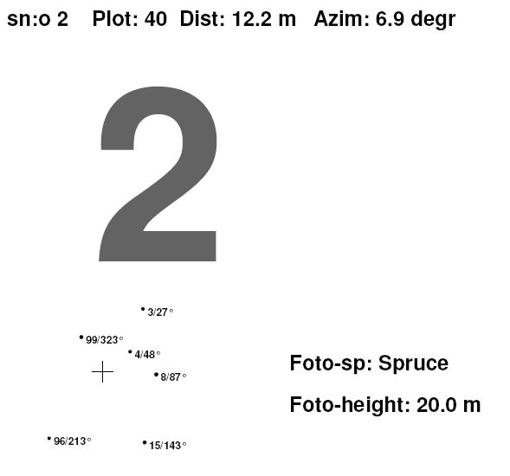

Kuva 2.0b. Ilmakuvapuille on tulostettu valmiit numerolaput. "Dist" on etäisyys laskennallisesta koealan keskipisteestä, "Azim" on suunta keskipisteestä puuhun, huomioiden noin 6 asteen poikkeama magneettisen ja KKJ-pohjoisen välillä (bussolikorjaus). Puun numeron alla on puukartta ±8 metrin ympäristöstä. Kyseinen puu on keskellä, merkittynä "+". Kartalla esitetään naapureiden numerot ja 6 asteen bussolikorjauksella lasketut puiden väliset atsimuuttisuunnat.

Mikäli kartalla on puu paikassa, jossa maastossa ei ole kyseisen pituista puuta (XY ± 1 m, h ± 3 m), tuomitaan kyseinen ilmakuvapuu ns. valepuuksi, jolloin kyseisen puun tiedot lomakkeelta yliviivataan ja fotopuu-luokaksi tulee "2". Valepuita on yleensä noin 1-2 %. Puu ei ole valepuu, jos sen fotogrammetrinen puulaji on väärin. On myös hyvä muistaa, että ilmakuvilta on paikannettu latvapisteitä, jolloin vinon puun runko ei ole kartan osoittamassa paikassa. Kartoitettaessa on siis luotava katse ylös latvustoon. Vino puu ei ole valepuu. Yhden asteen poikkeama suunnassa vastaa 1.6 cm poikkeamaa jokaista etäisyysmetriä kohtia. Jos esimerkiksi suunta poikkeaa 10 astetta lapulla ilmoitetusta suunnasta, ja puu johon tähdätään, on 2 metrin etäisyydellä, tarkoittaa tämä noin 30 cm paikannusvirhettä. Tämä virhe voi olla puussa, jolta tähdätään tai puussa, jolle suuntaa otetaan. Vain ottamalla useita suuntia ja kolmioimalla voi varmistua valepuusta.

1.2 Kulmapaalujen, pienten puiden ja tuoreiden kantojen identifiointi ja kartoitus

Minkä tahansa kohteen paikantaminen metsikkökoelalla voidaan nyt perustaa ilmakuvapuihin, joiden paikannustarkkuus on noin 0,25-0,3 m niissä tapauksissa, joissa ilmakuvapuu on suora ja sen latvus on terävähkö, jolloin latva on yksikäsitteinen. Paikantaminen perustuu geodeettiseen perustehtävään: tuntemattomalta pisteeltä mitataan suuntia ja/tai etäisyyksiä tunnetuille pisteille (Kuva 2.0c) ja tuntemattoman pisteen paikka lasketaan tasoituslaskuna (pienimmän neliösumman menetelmä).

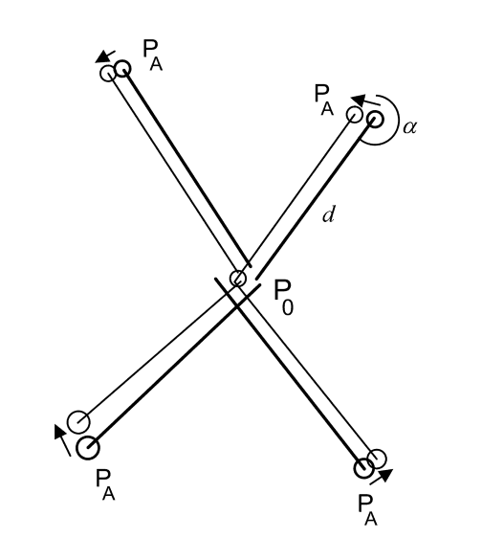
2.0c. Kohteen (P₀) paikannus ilmakuvapuiden (P_{A}) avulla, kun havaitaan pisteiden välisiä atsimuutteja (α) ja/tai etäisyyksiä (d). Tasoituslaskennan seurauksena tuntematon piste "hakeutuu" paikkaan, jossa havaintojen (ilmakuvapuiden P_{A} XY-koordinaatit, puiden väliset suunnat, puiden väliset etäisyydet) residuaalien poikkeamien neliösumma minimoituu.

Kun ilmakuvapuut on laputettu koealalta ja 5 noin metrin puskurivyöhykkeestä, aloitetaan ilmakuville näkymättä jääneiden (omissiopuut) pystypuiden (elävät, kelot, pökkelöt) ja tuoreiden kantojen laputus. Läpimittaraja on 36 mm, ja sitä suuremmat rungot luetaan. Konsultoi harjoituksen vetäjää, jos raja johtaa kohtuuttomaan määrään pieniä puita. Konsultoi assistenttiasi sen suhteen, tarvitaanko koealalta myös tuoreiden kantojen paikannus ja mittaus. Luettavien kantojen minimiläpimitta on 96 mm. Pienten (omissio-) puiden numerointi aloitetaan luvusta 501, jolloin numerointi ei mene päällekkäin ilmakuvapuiden kanssa. Omissiopuut ja kannot laputetaan samaan tapaan kuin ilmakuvapuut ja laputus kannattaa tehdä samassa järjestyksessä: Myötäpäivään koeala kiertäen. Kun kaikki pienet puut ja kannot on laputettu, aloitetaan niiden kartoitus. Vain koealan sisälle jäävät kohteet laputetaan ja paikannetaan.

Kartoitus suuntimalla

Tuntemattomalta, kartoitettavalta puulta otetaan aina neljä suuntaa ilmakuvapuihin suuntaviuhkassa, joka leviää aina vähintään 140-160 astetta. Ilmakuvapuiksi eli kiintopisteiksi ei pidä valita lehtipuita tai vinoja puita. Samasta suunnasta ei kannata ottaa kahta havaintoa, koska se johtaa huonoon havaintogeometriaan. Jos ryhmällä on käytettävissään laseretäisyysmittari, voidaan sillä vaihtoehtoisesti tehdä neljä etäisyyshavaintoa. Suunta- ja/tai etäisyyslukemat sekä ilmakuvapuiden numerot, kirjataan lomakkeelle. On hyvä muistaa, että tasoituslasku, jolla pienten puiden paikat lasketaan, epäonnistuu, jos havainnoissa on karkeita huolimattomuusvirheitä, jolloin ryhmä joutuu palaamaan laskennan jälkeen korjaamaan havaintonsa.

Lopuksi paikannetaan kaikki neljä koealan kulmapaalua ottamalla neljä suuntaa / etäisyyttä. Paalujen numeroiksi annetaan 496-499. Yksi mittaaja ottaa suuntia bussolilla, toinen kirjaa ja kolmas osoittaa hyviä kiintopisteitä ja ilmoittaa niiden numeron.

1.3 Kartan valmistus.

Kartoitettujen kohteiden paikat ja paikkojen tarkkuusestimaatit lasketaan erillisellä sovelluksella, joka tekee tasoituslaskennan (Kuva 2.0c, 2.0d). Ohjelma tarvitsee syötteeksi kiintopisteiden paikat ASCII-tiedostosta c:\data\marv1.txt. Lisäksi tarvitaan tasoituslaskennan painot (etäisyys- ja suuntahavaintojen oletettu tarkkuus) ja bussolikorjaus, jolla bussolilla havaitut atsimuutit muutetaan KKJ-atsimuuteiksi. Ne esitetään ASCII-tiedostossa c:\data\SimulationInputParameters2.txt. Havainnot esitetään ASCII-tiedostossa, jossa kukin kartoitettava kohde on omalla rivillään ja siitä esitetään seuraavat tiedot:

- koealan n:o
- puun n:o
- puulaji
- kiintopisteiden lukumäärä (4), voi olla 1-5
- [kiintopisteen n:o, etäisyys, atsimuutti] × 5

Tiedoston tietueet ovat vakiomittaisia, ja niissä "varaudutaan" viiteen kiintopisteeseen. Puuttuvat tiedot tulee esittää luvulla "-99". Esim. jos kiintopisteitä on neljä, loppuu kukin tietue aina viidennen kiintopisteen "-99 -99 -99" tietoihin. Tiedoston tekee kätevästi esim. Excel-ohjelmalla. Tallennusmuoto on "Text, Tab delimited" => "C:\data\suunnat.txt".

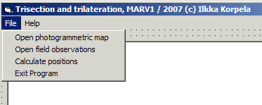
Kuva 2.0d. Tasoituslaskentaohjelman käyttöliittymä ja laskennan kolme vaihetta: 1) lue kiintopisteet, 2) lue suunta- ja etäisyyshavainnot sekä 3) laske tulokset.

Ohjelma (Kuva 2.0d) tekee ASCII-tulostiedoston (c:\data\results.txt), jonka ensimmäiset 12 ensimmäistä muuttujaa kullekin paikannukselle ovat:

- Case Järjestysnumero
- NumofIte Kuinka monella iteraatiolla ratkesi
- Plot-id Koealan n:o
- Tree-id Paikannetun puun n:o
- Sp Paikannetun puun puulaji
- X_ini Ratkaistu laskennan lähtölikiravo (X)
- Y_ini Ratkaistu laskennan lähtölikiravo (Y)
- X_adj Ratkaisu (X)
- Y_adj Ratkaisu (Y)
- SigmaNull Painokertoimen keskivirhe p.o. ~ 1
- SigmaX Saadun X-koordinaatin keskivirhe
- SigmaY Saadun Y-koordinaatin keskivirhe

Mikäli havainnoissa on karkeita virheitä, voi ratkaisu jäädä syntymättä, jolloin iteraatio divergoi.

Ohjelma ratkaisee tasoituslaskennan, jossa alla esitettävien havaintoyhtälöiden 1-4 oikean puolen arvojen (residuaalit, yhtälöissä nollina) neliösummaa minimoidaan. (X₀, Y₀) on tuntemattoman puun sijainti, (X_{A},Y_{A}) ovat ilmakuvapuiden paikkoja, α_{(obs)} on havaittu atsimuutti ja d_{(obs)} on havaittu etäisyys.

$\sqrt{(X_{0}−X_{A})^{2}+(Y_{0}−Y_{A})^{2}}−d_{(\text{obs})}=0$ (1)

$\text{arctan}\left(\frac{(Y_{0}−Y_{A})}{(X_{0}−X_{A})}\right)−α_{(\text{obs})}=0$ (2)

$X_{A}−X_{A(\text{obs})}=0$ (3)

$Y_{A}−Y_{A(\text{obs})}=0$ (4)

Yhtälöt 3 ja 4 kuvaavat sitä, että ilmakuvapuiden paikatkin ovat tasoituslaskennassa tuntemattomia ja saavat liikkua. Koska yhtälöiden suureet ovat erilaisia, metrejä ja radiaaneja, painotetaan havaintoja oletetulla mittaustarkkuudella.

SigmaX ja SigmaY rajaavat suorakaiteen, jonka sisään saadun ratkaisun 67 %:n virhe-ellipsi jää. Kyseisten arvojen tulee olla alle 0.75 m. Tapaukset, jossa ratkaisun epätarkkuus on suurempi kuin 0.75 m tulee tarkistaa; ensin tarkistetaan tietojen syötössä tulleet virheet ja mikäli virhettä ei löydy, palataan metsään tarkistamaan havainnot.

Kun koordinaatit on saatu edellytetyllä <0.75 m tarkkuudella, voidaan valmistaa työkartta puidenlukua varten. Se valmistetaan yhdistämällä ilmakuvapuiden tiedot (marv1_trees.txt) ja saatu tulostiedosto (results.txt). Kartan teossa tarvitaan XY- koordinaatit, puun n:o ja puulajitieto. Kartta valmistetaan esim. Excelin Insert | Chart | Bubble -toiminnolla. Kartalla olisi hyvä esittää puulajit eri symboleilla sekä puiden numerot. Komissiopuut (valepuut) on hyvä poistaa aineistosta. Kulmapaalut kannattaa sisällyttää karttaan ja piirtää niiden väliset suorat merkitsemään koealan rajoja.

2. Pustypuiden ja kantojen luku

Puita luettaessa pystypuille, keloille, pökkelöille ja kannoille määritetään/kirjataan:

· numero
· puujakso
· puulaji
· puuluokka
· rinnankorkeus- tai kantoläpimitta, [mm]

Puiden luku tulee tehdä kaikille koealan sisällä oleville laputetuille puille. Ilmakuvapuiden numerointi ei ole juokseva, vaan siinä on aukkoja. Omissiopuiden numerointi on välillä 501-M, ilman aukkoja. Työkarttaa pitää hyödyntää ja työssä tulee olla erityisen huolellinen, jotta puidenluku tulee tehdyksi kaikille puille. Esitäytetyt lomakkeet on tehty s.e. niissä ilmakuvapuut tulevat ensin. Siksi puiden luku kannattaa tehdä ensin ilmakuvapuille ja vasta seuraavassa vaiheessa omissiopuille.

Jokaisesta puusta mitataan rinnankorkeusläpimitta 1 mm:n tarkkuudella, jos läpimitta on vähintään 36 mm. Mikäli koealalla on tehty hakkuu edellisen mittauskerran jälkeen (<5 v), luetaan myös läpimitaltaan vähintään 96 mm suuruiset kannot hakkuupoistuman arvioimiseksi. Mitattu rinnankorkeusläpimitta tai kantoläpimitta merkitään puidenlukulomakkeelle sarakkeeseen d1.3 tai dk.

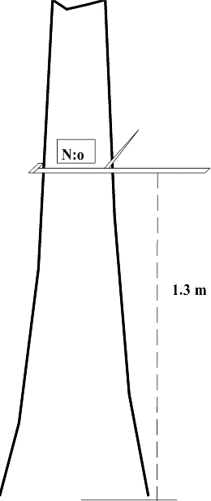
Kuva 2.1. Rinnankorkeusläpimitan mittaaminen.

Samalla puulle (pystypuu tai kanto) määritetään puujakso, puulaji ja puuluokka.

Selvästi kaksijaksoisessa metsikössä erotetaan kaksi jaksoa: ylempi jakso (1) ja alempi jakso (2). Alemmassa jaksossa esiintyvät yleensä varjoa sietävät kuusi ja hieskoivu.

Puulajiluokitus on:
1 = mänty
2 = näre (metsänmittaaja välttää sanaa "kuusi")
3 = raudus(koivu )
4 = hies(koivu)
5 = haapa
6 = harmaaleppä
7 = tervaleppä
8 = tuomi
9 = lehtikuusi
13 = raita
16 = pihlaja
20 = muu lehtipuu
21 = muu havupuu

Puuluokitus :
11 = Elossa, normaali latvus
12 = Elossa, latvus merkittävästi epäsymmetrinen
Esim. toispuoleinen, piiskaantunut
13 = Elossa, latvus vahingoittunut / erittäin harva Kuolevat puut
14 = Elossa, merkittävästi vino runko (> 1 m)

21 = Kuollut puu, pystyssä eli kelo
22 = Kuollut, pystyssä, runko katkennut eli pökkelö
23 = Kuollut, maassa. Jos ilmakuvapuu on kaatunut kuvausajankohdan ja maastotyön välillä, muuten kaatuneista puista ei olla kiinnostuneita.

31 = Kanto

Jos puuluokka on muu kuin 11, kirjataan syy huomautuksiin. Esim. "Vino suuntaan 140 astetta 3 m", "Runko katkennut 4 m kork.", "Harsu", "Puu n:o # piiskannut latvan" jne.

Mikäli puiden luvun yhteydessä todetaan jonkin puun poikkeavan runkomuodoltaan tai muun ominaisuuden, esim. puutavaralajijakauman suhteen huomattavasti muista puista, sarakkeeseen "käyttö" merkitään koodi 2. Jos syynä on poikkeuksellinen tukin osuus, se arvioidaan esim. Nisulan pölkyttäjällä. Tulos merkitään lomakkeen toiseksi viimeiseen sarakkeeseen. Tällöin ei tarvitse mitata puun pituutta ja kuuden metrin läpimittaa. Jos runkomuoto on poikkeava, pituus ja yläläpimitta on mitattava.

KUVA 2.2 POIS.

Tilavuus- ja kasvukoepuiden poiminta (Pruju jatkuu normaalisti)

